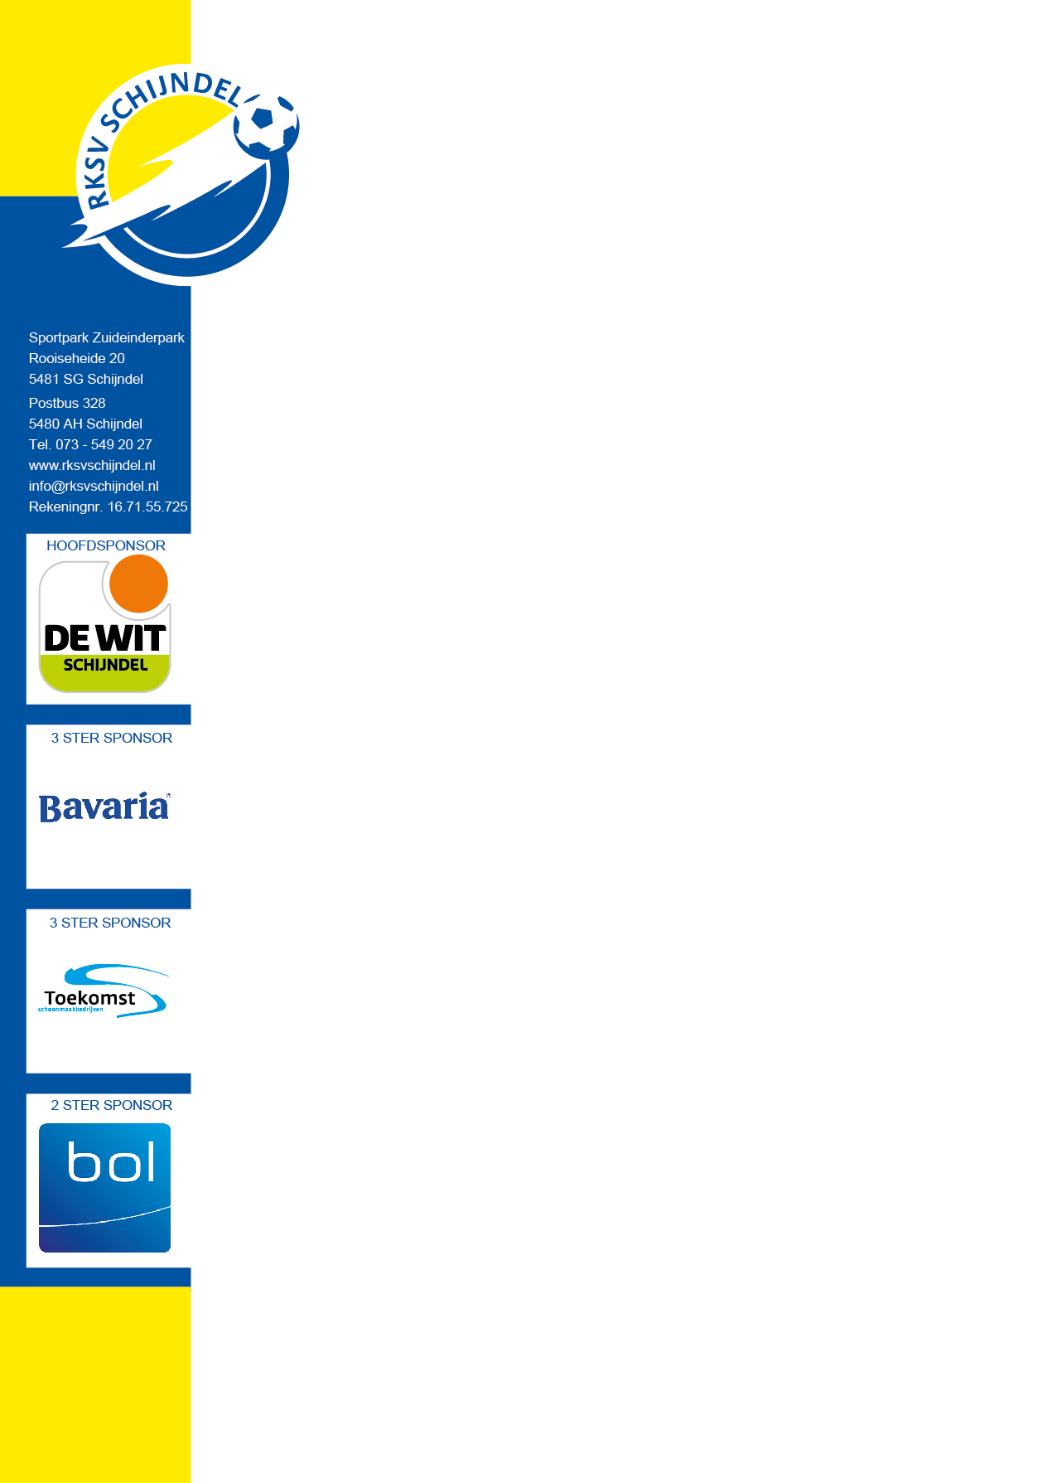
Beste sportvrienden,

Aan het eind van dit seizoen organiseert RKSV Schijndel - De Wit
een aantal toernooien voor de jeugd.

Op zaterdag 8 juni zullen we een o8, o9, o10, o11 en o12 toernooi organiseren.
Voor zowel jongens als meiden teams.
De ingeschreven teams worden op niveau ingedeeld.
Op zondag 9 juni zal ’s-ochtends ons o13 toernooi plaats vinden met ook daarin ruimte voor jongens en meiden teams, van verschillende niveaus.

Ook organiseren we al jaren een G toernooi. Andere jaren in augustus maar deze keer willen we jullie op 9 juni uitnodigen om deel te nemen.

De data zijn als volgt:
Zaterdag 8 juni (ochtend): o11 en o12 toernooi
Zaterdag 8 juni (middag): o8, o9 en o10 toernooi
Zondag 9 juni (ochtend): o13 toernooi
Zondag 9 juni (ochtend): G toernooi

Wij willen u van harte uitnodigen om deel te nemen aan deze toernooien.
U kunt de inschrijving mailen naar toernooienjeugd@rksvschijndel.nl.

U kunt inschrijven met meerdere teams per toernooi.

Zodra we uw mail ontvangen, ontvangt u een bevestiging van ons.
Ruim voor aanvang van het toernooi zult u de definitieve tijden en
digitaal het programmaboekje ontvangen.
Mocht u nog vragen hebben kunt u ons ten allen tijden benaderen door het sturen van een e-mail naar toernooienjeugd@rksvschijndel.nl.

Hopelijk mogen we u verwelkomen op de toernooien van RKSV Schijndel – De Wit op Sportpark “Zuideinderpark” op Rooiseheide 20 in Schijndel !

Met vriendelijke groet,

Rosemarie, Patty, Ivonne en Marian
Toernooicommissie Jeugd RKSV Schijndel/DE WIT

